FICHA DE AMPLIAÇÃO 4
NOME: N.": TURMA: DATA:
- Lê com atenção o texto seguinte e responde às questões.

CIENTISTAS EXPLICAM TÉCNICA DE EGÍPCIOS PARA CONSTRUIR PIRÂMIDES
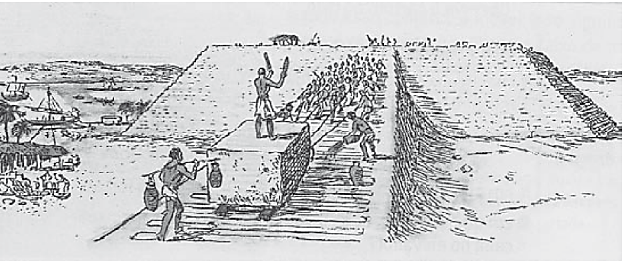
Água colocada sobre a areia ajuda a transportar os blocos de pedra pela região.
Elas foram construídas há milhares de anos, quando não havia escavadoras nem gruas. Porém, continuam a maravilhar o Mundo, especialmente os cientistas, pelo enorme esforço e pelos engenhos usados na sua construção.
Para construir, suas imponentes pirâmides, os egípcios tiveram de transportar gigantescos blocos de pedra e estátuas que pesavam toneladas pelo deserto. Para fazer isso, usaram grandes trenós de madeira.
Especialistas em Física da Fundação para a Investigação Fundamental sobre a Matéria e da Universidade de Amesterdão disseram ter descoberto recentemente um truque simples e efetivo que pode ter sido utilizado pelos egípcios para facilitar a passagem dos trenós de madeira carregados com pedras. Eles humidificariam a areia sobre a qual os trenós deslizavam.
E os pesquisadores afirmam que, para facilitar a tração dos pesados trenós pelo deserto, o mais provável é que os egípcios tenham feito justamente isso: molharam a areia à frente do trenó.
Esses cientistas realizaram experiências para mostrar que a quantidade adequada de humidade reduz para metade a força necessária para empurrar um objeto […] e determinaram que a força necessária para mover o trenó diminuía de maneira proporcional à firmeza da areia.
A razão é que quando se adiciona água à areia surgem as chamadas pontes capilares, pequenas gotas de água que unem os grãos entre si. Dessa forma, um trenó desliza com muito mais facilidade sobre a areia firme simplesmente porque ela não se acumula em frente ao veículo, como acontece com a areia seca.
Segundo os cientistas, os construtores egípcios conheciam este truque útil. Eles baseiam a sua afirmação numa pintura encontrada numa das paredes da tumba de Djehutihotep, governante de uma das regiões do Alto Egito durante os reinados de Amenemhat II, Sesostris II e Sesostris III (1914-1852 a. C.). Essa representação mostra claramente uma pessoa parada na parte dianteira do trenó a deitar água sobre a areia.
Até hoje não se compreende completamente o comportamento físico dos materiais granulares, nem mesmo dos mais comuns, como a areia, o asfalto e o carvão.
Os cientistas acreditam que esta descoberta pode ser útil para otimizar o transporte e o processamento de material granular, que atualmente representa cerca de 10 % do consumo de energia do Mundo.
BBC, 03-05-2014 (adaptado)

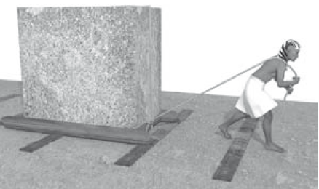
  - Observa a figura, que representa um dos blocos de pedra utilizados na construção das pirâmides a ser puxado, e representa todas as forças que nele atuam, através de vetores.

1.2 Na figura da questão anterior, identifica dois pares ação-reação.

1.3 Refere a força que os egípcios pretendiam diminuir quando deitavam a água no solo.

1.4 Explica a importância do procedimento dos egípcios referido na questão anterior.

1.5 Define força resultante

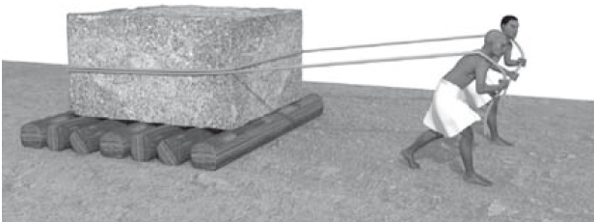
  - Outra técnica dos egípcios para transportar os blocos de pedra consistia em utilizar troncos de madeira, sobre os quais as pedras rolavam. Neste caso, em vez de atrito estático, há atrito de rolamento. Explica a vantagem do atrito de rolamento.

- Refere o que é mais difícil quando se pretende mover uma rocha com cinco toneladas, colocar a rocha em movimento ou manter o movimento da rocha depois de iniciado. Justifica a tua resposta.

- Calcula a aceleração imposta à rocha da questão anterior se nela atuasse uma força de atrito de 1500 N e se os construtores, no seu conjunto, realizassem sobre o trenó uma força de 3200 N.

- Supõe que após iniciado o movimento referido na questão anterior a $\vec{F}$_{a} passaria a ser 1125 N.
Determina a força mínima necessária para manter a rocha com um movimento constante.

